哈佛大学
博士后/访问学者项

顶级学府研究学习经历

哈佛大学 Harvard University

世界上规模最大的CEO高管人才摇篮
世界最顶尖的高等教育及研究机构
享誉世界的私立研究型大学
八所常春藤院校之一
美国历史上第一所学府

哈佛大学致力于卓越的教学、学习和研究，培养在众多学科领域具有全球影响力的领导者。
哈佛大学是美国本土历史最悠久的高等学府：
- 建立于1636年，最早由马萨诸塞州殖民地立法机关创建，初名“新市民学院”。
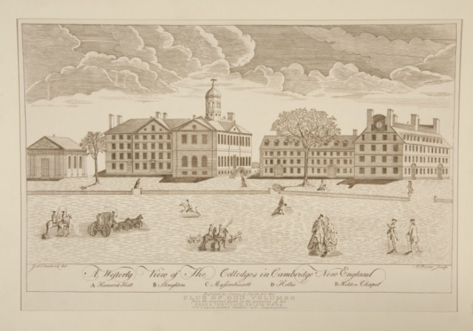
- 为了纪念在成立初期给予学院慷慨支持的约翰·哈佛牧师，学校于1639年3月更名为“哈佛学院（Harvard College）”
- 1780年哈佛学院正式改称“哈佛大学（Harvard University）”。
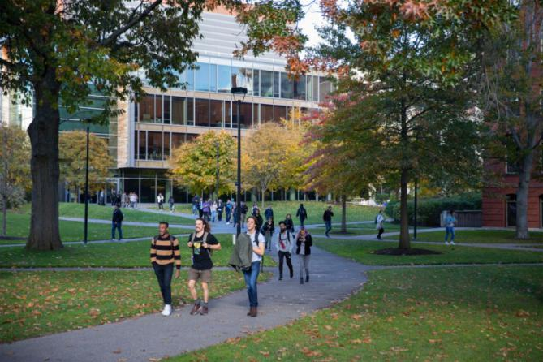
哈佛大学由十所学院以及一个高等研究所构成，在文学、医学、法学、商学等多个领域拥有崇高的学术地位及广泛的影响力，在校本科生、硕士及博士研究生约为2万人。 截至2018年10月，哈佛大学共培养了8位美利坚合众国总统，而哈佛的校友、教授及研究人员中共走出了158位诺贝尔奖得主（世界第一）、18位菲尔兹奖得主（世界第一）、14位图灵奖得主（世界第四），其在文学、医学、法学、商学等多个领域拥有崇高的学术地位及广泛的影响力，被公认为是当今世界最顶尖的高等教育机构之一。在世界各研究机构的排行榜中，经常名列全球大学第1位。
院校排名（2020）：
U.S. News世界大学排名世界第一
QS世界大学排名世界第三
THE世界大学声誉排名世界第一
软科世界大学学术排名世界第一

哈佛大学肯尼迪政治学院 Harvard Kennedy School

哈佛大学肯尼迪政治学院是哈佛大学的公共政策与公共管理学院。学院下设政府系和经济系，提供公共政策、公共管理和国际发展硕士学位及博士学位，涉及政治、政府、国际事务和经济学的研究方向。

学院于1636年成立，名为公共行政学院。20世纪60年代，改名为肯尼迪政治学院，开设了政治、经济、历史、统计等专业课程，并在教学中大量采用了案例教学，注重培养学员实际解决问题的能力。经过了几十年的发展，肯尼迪政府学院成为哈佛大学最优秀的学院，其招生的能力已经超过了哈佛大学著名的法学院、商学院和医学院，并且成为美国重要的公职人员培训基地和政府问题研究机构，为美国培养了一大批优秀的公职领导人员，并承担了大量的政府研究课题，对美国社会发展和政府决策产生了巨大的影响。

哈佛大学肯尼迪政治学院的使命是改善公共政策和领导能力，使人们能够生活在更安全、更自由、更公正、更繁荣的社会。哈佛肯尼迪学院教授当前和未来的公共领导人所需的技能，以有效地推动整个社会的公共目标。

优秀校友：
8位美利坚合众国总统（富兰克林·罗斯福、贝拉克·侯赛因·奥巴马、乔治·沃克·布什等）
160位诺贝尔奖得主（世界第一）
18位菲尔兹奖得主（世界第一）
14位图灵奖得主（世界第四）
名人校友：
比尔·盖茨 - 曾任微软董事长、CEO和首席软件设计师
马克·艾略特·扎克伯格 - Facebook创始人兼首席执行官
马克·达蒙 - 美国著名演员、编剧、制片人
李显龙，新加坡总理 MPA（公共管理硕士）
埃伦·约翰逊－瑟利夫，利比里亚总统，2011年诺贝尔和平奖得主 MPA
费利佩·卡尔德龙·伊诺霍萨，墨西哥前总统 MPA
额勒贝格道尔吉，蒙古总统 MPA
胡安·曼努埃尔·桑托斯·卡尔德龙，哥伦比亚总统 MPA
皮埃尔·特鲁多，加拿大前总理，现任总理贾斯廷·特鲁多的父亲 MPA
潘基文，联合国秘书长 MPA
曾荫权，香港特别行政区前任行政长官 MPA
曾俊华，香港财政司司长 MPA
柳茜，世界青年发展论坛主席

哈佛大学博士后/访问学者项目，是面对中国大陆地区的高级专业人员、高级管理人士与企业家而设计的，其基于传统学位教育，通过与名校名导师共同完成科研项目完善个人的学术经历。在传统的学术发展历程中，博士后项目是博士研究生转型成为高级研究人员或者终身教授的必经阶段，同时也是高级管理人员和专业人士获得海外前沿研究经历、获得权威专业认可的必须经历。

项目特色：
- 加入国际顶尖企业家平台 – 世界500强CEO俱乐部
- 哈佛大学资深导师在中国大陆地区的博士后/访问学者项目
- 海外经历、资历完善
- 学员亲赴哈佛大学，近距离感受顶级学府的学术氛
- 免语言成绩，中英双语培养模式
- 专业学术团队辅导支持，提供高端定制化的学术生涯规划；
- 学员有机会获得哈佛毕业生荣誉哈佛金戒指

培养目标：
- 为高级管理人士、企业家、商业领袖提供更好的社会影响力和社会资源
- 为专业的科研人士提供海外经历，完善职业发展环节

项目流程：
提交申请→审核面试→录取通知→缴纳学费→赴美学习→撰写论文→论文通过→授予证书

入学条件：
- 博士后申请人为获得博士学位人员
- 访问学者申请人为获得硕士及硕士以上学位人员
- 管理丰富的企业高管、企业家
- 优秀学者、商业领袖、政府官员
- 满足以上条件的美签持有人员优先录取
- 每期招生15至20名学员

研究活动安排：
- 美国学习访问一至三次
- 国内学习研究一年

学术安排：
- 根据哈佛大学博士后/访问学者项目合作导师的需求，配置最佳科研资源
- 学员有专门的国外博士生导师指导，为学员提供丰富学术研究的交流平台
- 参加在国内或海外举办的国际学术研讨会
- 学员在导师指导下展开学术研究，撰写博士后研究员/访问学者研究报告

研究方向（包括但不限于）：
Economic Research & Development经济研究与发展
Social Policy社会政策研究
Social Entrepreneurship社会创业研究
Leadership领导力研究
International Affairs国际事务研究
Social Innovation社会创新研究
Philanthropy慈善事业与经济研究
Politics & Globalization政治与经济全球化研究
Public Finance & Human Rights公共财政与人权研究
Bio-industry and technology management 生物产业与技术管理
Business Administration 工商管理
Corporate Governance and Accounting 公司治理与会计
Economics 经济学
Innovation 创新
Entrepreneurship 创业家
Finance 金融
Leadership and Leadership Education 领导与领导教育
Economics of Technology 技术经济
Education Management 教育管理
Human Resources 人力资源
Information technology and Computer Science 信息技术与计算机科学
Logistics 物流
Marketing 营销
Project Management 项目管理
Real Estate Management 房地产经营
Urban Heritage 城市遗产管理

报名流程：
1、提交以下资料（电子版）：
(1) 最高学位证书
(2) 身份证正反面
(3) 护照首页及美签签证页
(4) 护照照片（两寸白底）
(5) 申请表
(6) 报名表
(7) 签名扫描件
(8) 个人履历
(9) 个人名片
(10) 缴纳报名费2000元
2、校方审核资料通过后，发放入学通知书，缴纳研究学习费用与论文指导费。
签证费、机票费与食宿统一安排，费用自理。
- 赴美国哈佛大学研究学习与辅导，经学校学术委员会评定，学院审核，答辩通过，颁发博士后/访问学者项目证书。

注意事项：入学后中途不得以任何理由退学。

